## 1.需求与总体设计

## 1.1需求分析

1.1.1课程设计目的

本次课程设计的主要目的是为了通过具体的程序加深对java语言的掌握，提高自己的编程水平。选择的题目为扫雷游戏，这是一个综合性的题目，可以对java中的各项功能有更好的理解和使用，同时也为以后的工作打下一定基础。

1.1.2应用平台

编程语言：JAVA

开发平台：Eclipse

1.1.3 程序描述和功能需求分析

扫雷游戏分为初级，中级和高级三个级别，扫雷英雄榜存储每个级别的最好成绩，即挖出全部的地雷且用时最少者。游戏菜单可以选择“初级”，“中级”和“高级”或“查看英雄榜”。

基本功能与要求：

(1)选择级别后将出现相应级别的扫雷区域，这时用户使用鼠标左键单击雷区中的任何一个方块启动计时器。

(2)用户要揭开某个方块，可单击它。若所揭方块下有雷，用户便输了这一局，若所揭方块下无雷，则显示数字，该数字代表方块周围的八个方块中共有多少颗雷。

(3)如果用户认为某个方块下埋有地雷，单击右键可以在方块上标识一个用户认为是雷的图标，即给出一个扫雷标记。用户每标记出一个扫雷标记(无论用户标记是否正确)，程序将显示剩余雷数减少一个。

(4)扫雷胜利后（用时最少者），程序弹出保存成绩对话框。

## 1.2功能图样

图1-1功能图样

## 1.3总体设计

扫雷游戏由包minesweeper.swt中的主类mainshell创建，它调用该包其他类来完成该游戏的各个模块的创建：调用fuzhumianbanComposite类创建辅助面板，调用MenuShell类来创建菜单栏，调用mineborder来创建扫雷区。被调用的3个类又有自己的监听器，而当用到鼠标监听器时，则调用包minesweeper.action里面的MouseLeftListener和MouseRightListener来创建鼠标左击右击监听器。

## 1.4类图设计

## 

图1-2类图设计

主体窗：

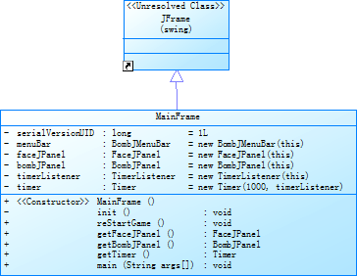

## 2详细设计

## 2.1 总体阐述

在Java 图形界面中创建扫雷游戏的实现方法，需要SWT中的Widgets组件，Events组件，Images组件，Layout组件。

SWT(Standard Widget Toolkit) Standard Widget Toolkit是一个开源的GUI编程框架，与AWT/Swing有相似的用处，著名的开源IDE-eclipse就是用SWT开发的。SWT提供了一种高效的创建图像化用户界面的能力，也是 Eclipse 平台的 UI 组件之一。它相比于 Swing，速度相对比较快，而且因为使用了与操作系统相同的渲染方式，界面上与操作模式上比较接近操作系统的风格。对于跨平台性的问题，SWT是通过不同的底层支持库来解决的。

## 2.2流程图

### 2.2.1实现布雷



### 2.2.2实现雷区周围雷数



### 2.2.3扫雷(即展开)



3.系统测试

3.1 程序主界面

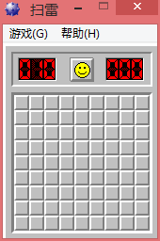

图4-1 程序主界面

主界面上有一个扫雷区，一个辅助栏，一个菜单栏。扫雷区上有9X9个按钮，里面随机有雷。辅助栏左边是flag可用数量，右边是计时版，当第一次点击鼠标时开始计时。中间的笑脸为重新开始快捷按钮，便于玩家失败后重新开始游戏。

4.2 游戏难度测试

4.2.1初级：



图4-2 初级测试

注：9X9大小，有10个雷。

4.2.2中级:

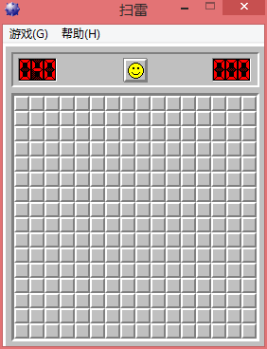

图4-2 中级测试

注：16X16大小，有40个雷

4.2.3高级

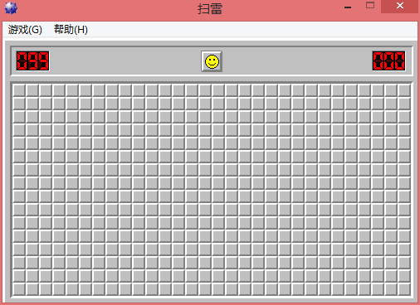

图4-3 高级测试

注：16X30大小，有99个雷。

4.2.4总结

各项测试完好，无错误，一切正常允许。但是在改变Shell大小时，扫雷版和Shell的左右间隙有些许不对称。美观有点美中不足。

4.3 英雄榜测试

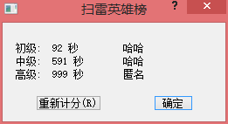

图4-4英雄榜测试

里面有3项记录，分别记录初级，中级，高级难度的历史最高记录。

英雄榜显示无错误，一切正常允许。

4.4 游戏失败测试

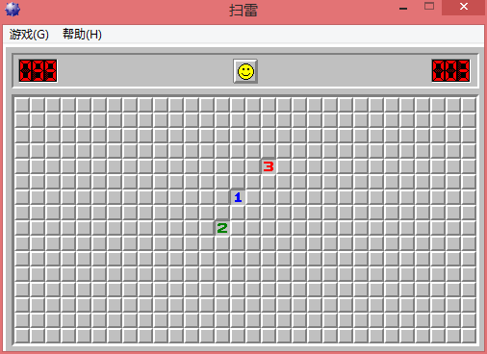

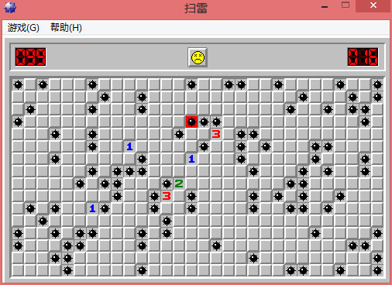

图4-5游戏失败测试

该界面为游戏失败界面，它会显示扫雷区全部内容，如果点开的雷是错误的，则显示为骷髅，如果扫雷扫对了，则显示为红色的雷，如果扫雷扫错了，则显示为雷上面为叉叉，没有排除的地雷为正常黑色。右边为用时，此时已用了4秒。并正常弹出对话框，提示你输了。

游戏失败测试未发现错误，一切均正常允许。

4.5扫雷获胜测试

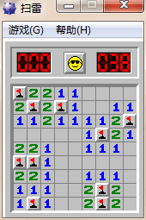

图4-6游戏胜利测试

由于获胜时间为155秒，刷新了英雄榜，所以弹出英雄榜对话框，提示输入玩家名字。

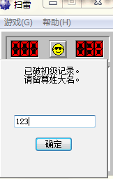

图4-7游戏胜利测试-有英雄榜

此时我输入我的名字，并点击设置。

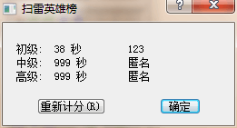

图4-8游戏胜利测试-设置英雄榜

游戏获胜判断无失误，一切均正常允许。

总 结

这次课程设计遇到很多问题，有很多都和项目经验太少有关，不如SWT的布局参数不熟悉，往往由于一个关键参数没有设置或者设置顺序有问题，导致整个布局不佳甚至失败！

例如：在设计辅助栏时，两边的计时器的位置不理想，查了半天的书，没有相关资料，最终还是在网上的博客上看到同样问题的解决方法。

其次整体布局时没有分析透彻，这也和缺乏项目经验有关，从而导致中途走很多弯路。

再次缺乏挖掘精神，只满足与上课那点皮毛，导致很多地方进展缓慢，比如计时器的开发要应用log4j包，而这个上课连提都没提到，自己下去又不研究，使得课程设计时临时去学，拖慢开发进程。

此程序的优点在于运用SWT编写，和系统环境结合紧密，非常美观，还有唯美的背景图片，当游戏失败时，扫雷信息显示非常完全，英雄榜也设置很完美。

很主要的困难就是小组合作，分工协作很重要，大家一起得到的结果才是最好的。